武汉绿色巨农农牧股份有限公司
2018招聘简章
武汉绿色巨农农牧股份有限公司，隶属于大北农集团；
大北农集团是以邵根伙博士为代表的青年学农知识分子于1993年创办的农业高科技企业；
二十多年来，集团始终秉承“报国兴农、争创第一、共同发展”的核心理念，以“创建世界级农业科技企业”为愿景，致力于以科技创新推动我国现代农业发展；
大北农集团主要从事：养殖科技与服务产业、种植科技与服务产业、农业互联网三大领域；
适值农业现代化、食品安全、全球化竞争等新背景下，大北农集团肩负使命，顺势而为，投身生猪养殖行业，规划6000万头生猪现代化养殖工程；
武汉绿色巨农农牧股份有限公司，是大北农集团投身养猪业的开篇之作，是集团实施“136工程”的重要支撑，是志创国际一流农牧企业的坚定践行者。

：
- 选择一项最有意义的事业 加入一个最有前途的行业
- 充分信任充分授权的创业氛围 系统完善的培训
- 股权激励 健康的生活方式与成功的工作方法
- 提供充分展示自己才华的争创第一的事业舞台
- 具有相对竞争力的薪资待遇
- 加入一个富有极强战斗力、勇于奉献的团队
入职月薪：3500—6000元
- 股份激励 —— 参与持股创业
- 员工福利 —— 六险一金+免费食宿（猪场人员）+节假日福利+员工体检/年+完善的培训

武汉绿色巨农2018年校园招聘职位表——大专及以上学历
工作区域 | 类别 | 岗位 | 需求人数 | 学历要求 | 所需专业 | 联系我们
湖北省：武汉/孝感/恩施/咸宁/黄冈  江西省：吉安/高安/赣州  福建省：龙岩市 | 生产体系类 | 养殖技术员 | 300人 | 学历不限 | 动物科学、动物医学、生物技术、生物科学等相关专业 | 总部地址：武汉市（沌口）武汉经济技术开发区东风三路东合中心B座10楼1001  欢迎咨询  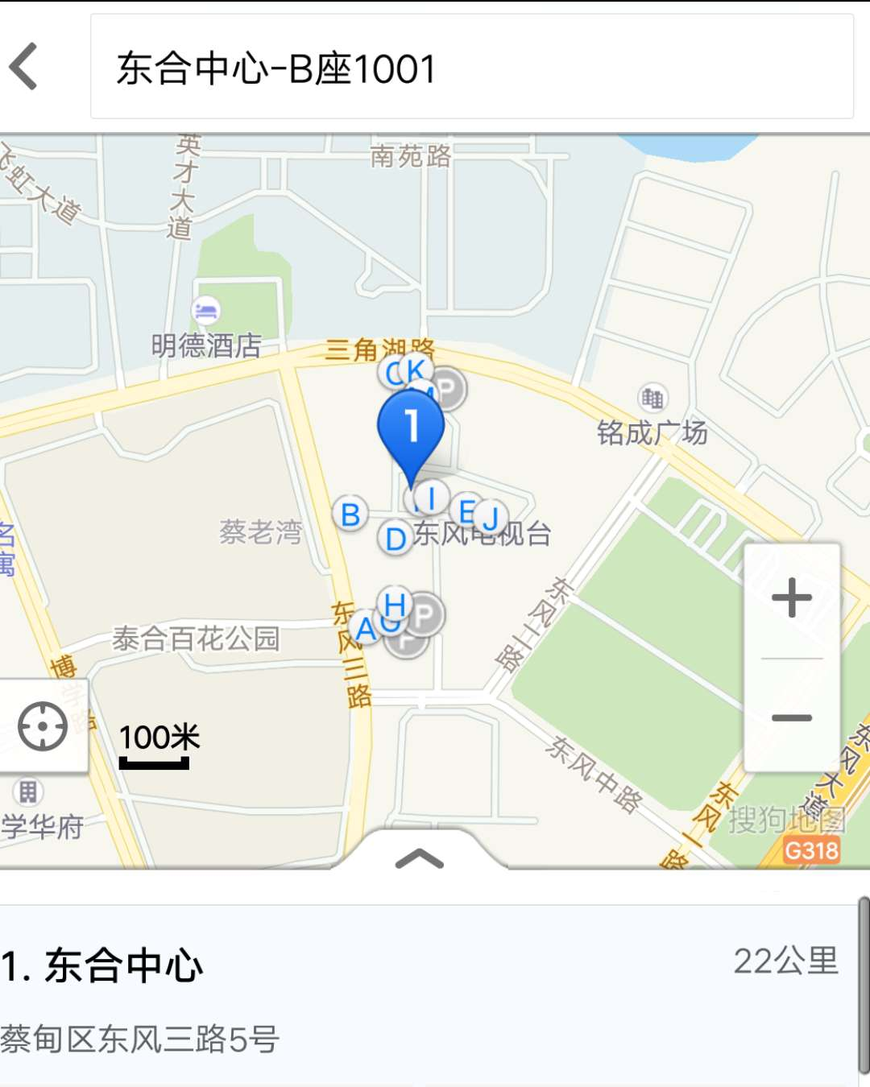
 |  | 养猪储备干部 | 50人 | 大专及以上 | 动物科学、动物医学、生物技术、生物科学等相关专业
 |  | 放养管理员 | 100人 | 大专及以上 | 动物科学、动物医学、生物技术、生物科学等相关专业
 |  | 区域兽医师 | 30人 | 本科及以上 | 动物医学、生物技术等相关专业（持兽医资格证优先）
 | 支撑体系类 | 财务专员 | 10人 | 大专及以上 | 会计学、财务管理等相关专业
 |  | 会计 | 10人 | 大专及以上 | 会计学、财务管理等相关专业
 |  | 出纳 | 10人 | 大专及以上 | 会计学、财务管理、动物科学、动物药学等相关专业
 |  | 人事专员 | 10人 | 大专及以上 | 人力资源管理、工商管理、财务管理、心理学等相关专业
 |  | 行政专员 | 10人 | 大专及以上 | 人力资源管理、工商管理、财务管理、心理学等相关专业
 |  | 企划专员 | 5人 | 大专及以上 | 市场营销、文案策划等相关专业
 |  | 环保专员 | 5人 | 大专及以上 | 环境工程、生物科学等相关专业
 |  | 采购专员 | 10人 | 大专及以上 | 国际经济与贸易、统计学、经济学、动物科学、动物营养与饲料科学等相关专业
 |  | 信息专员 | 10人 | 大专及以上 | 文案策划等相关专业
 |  | 项目专员 | 3人 | 本科及以上 | 农村经济等相关专业
 |  | 市场专员 | 10人 | 大专及以上 | 动科、动医、财务等相关专业
 |  | 设备工程师助理 | 10人 | 本科及以上 | 机电、机械设计制造及其自动化等相关专业
 |  | 工程预算师助理 |  | 本科及以上 | 工程预算、工程造价、工程管理等相关专业
 |  | 基建工程师助理 |  | 本科及以上 | 土建及相关专业
报名电话：13317167289 or 18062108869 / 微信：pengxmaye398 or Bruceaye398

